**“限定版”惊喜已加载完毕，来“拼”！**

拼

是什么？

拼

是一种组合，一种连接

一种无限可能的变换

拼

也是一种力量，一种勇气

一种扬帆奋楫的干劲儿

拼

更是一场旅程，一场创造

一场奔赴梦想的远征

开局谱新篇，

征程一起“拼”！

今天

2023全国两会正式落下帷幕

我们在这场春天的盛会里

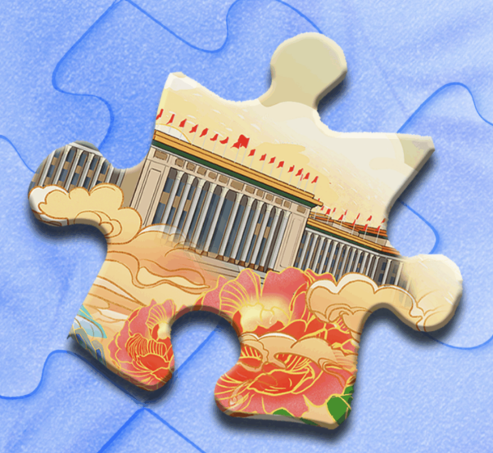

见证人民政协的履职担当

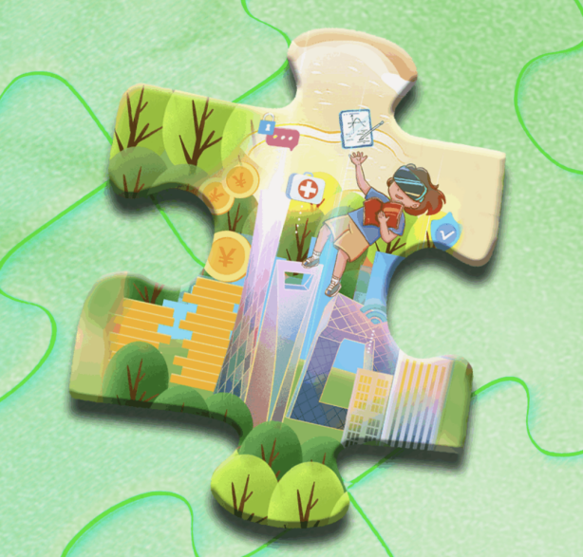

细读政府工作报告里的民生暖意

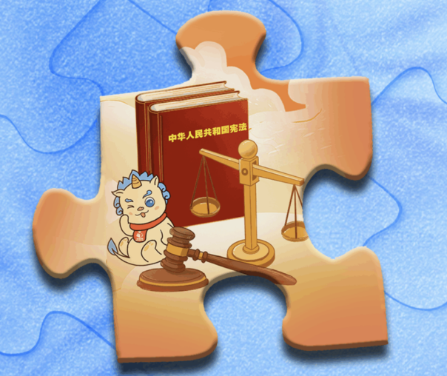

解码法治中国建设新图景

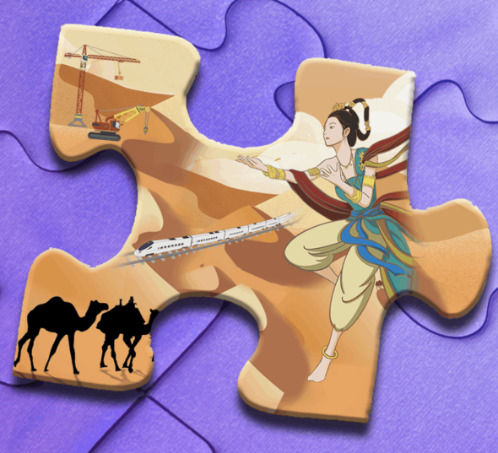

聆听铿锵有力的大国外交声音

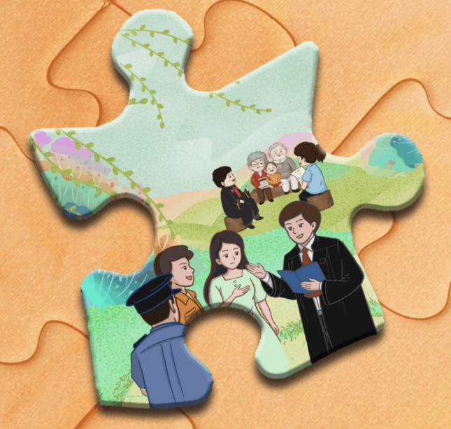

感受就在身边的公平正义

一块块拼图

串联起春意融融、

催人奋进的两会时光

一幅江山壮丽、人民幸福的

美好画卷

正徐徐展开

还记得会期之初

我们的约定吗？

2023两会“拼”系列

设计“刮刮乐”环节

每期收集一块拼图线索

收官有惊喜等你！

今天

拼图线索已全部加载完毕

点击下方图片

合成画卷

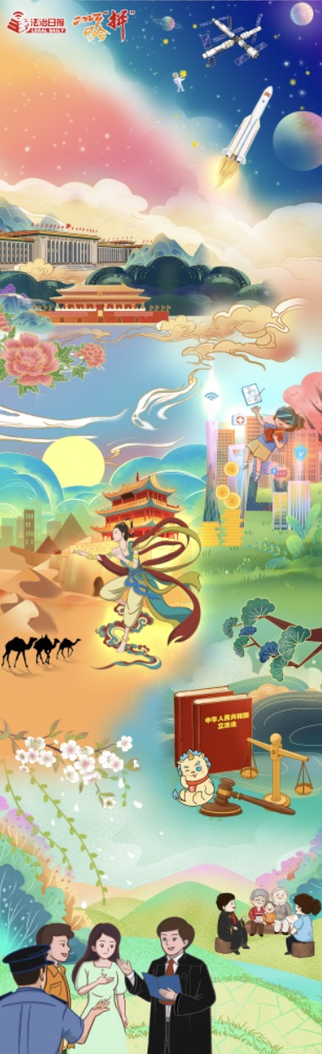

在全面贯彻落实

党的二十大精神开局之年

召开的这次全国两会

镌刻前行的印记

鼓舞奋进的风帆

回首过往

亿万人民共同书写了

最激动人心的发展故事

面向未来

我们定能在中国式现代化的

新征程上走得稳、走得好

让我们向着新的奋斗目标

拼搏！再出发！

快来评论区

写下你对会后新生活的美好祝福

截止3月15日

留言获赞前30名

可获得专属定制拼图

一起“拼”起来吧！

点击视频回顾精彩两会“拼”